Actividad Ciclos Phyton

1. Escriba un programa para mostrar los primeros 10 números naturales.

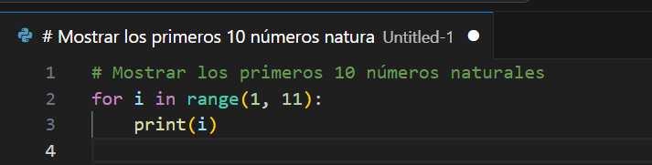

1. Escriba un programa para encontrar la suma de los primeros 20 números naturales. El total es 210.

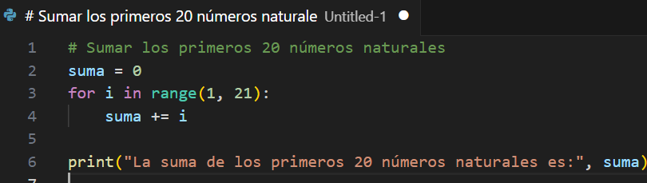

1. Escriba un programa para mostrar n términos de número natural y su suma (Fibonacci). Se le solicita al usuario que ingrese el *n* término de la serie. Los primeros términos de la serie de Fibonacci son: 0, 1, 1, 2, 3, 5, 8, 13, 21, 34, y así sucesivamente.

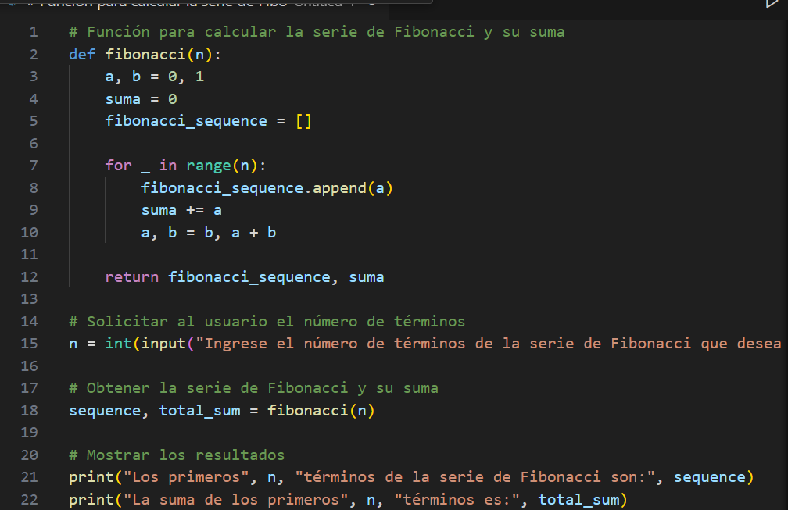

1. Escribe un programa para leer 10 números del teclado y encontrar su suma y promedio.

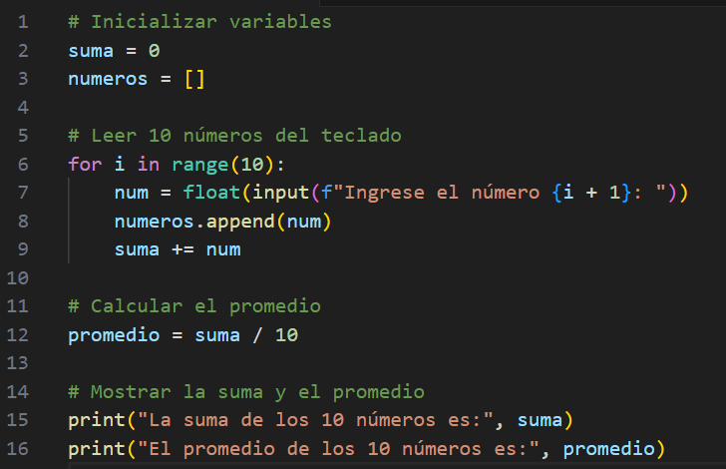

1. Escriba un programa para mostrar la tabla de multiplicar de un entero dado.

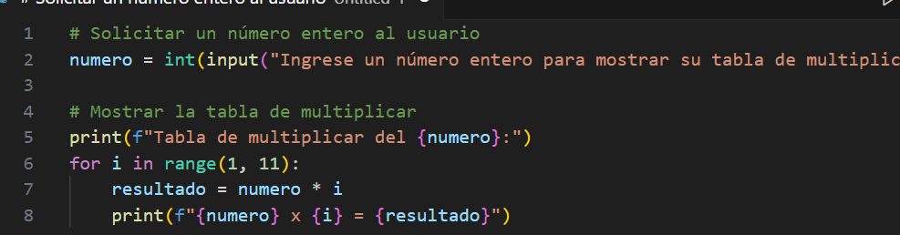

1. Escriba un programa para mostrar el patrón como triángulo con un asterisco. El patrón como:

\*

\*\*

\*\*\*

\*\*\*\*

\*\*\*\*\*

\*\*\*\*

\*\*\*

\*\*

\*

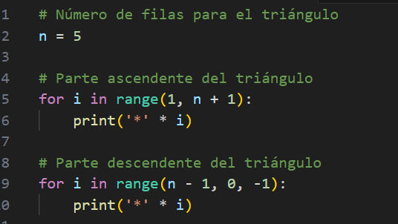

1. Escriba un programa para mostrar el patrón como un triángulo rectángulo con un número. El patrón como:

1

12

123

1234

12345

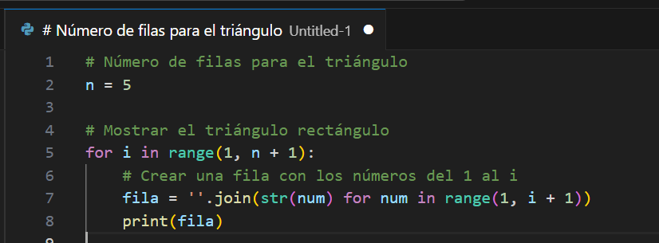

1. Escriba un programa para hacer un patrón como una pirámide con números aumentados en 1.

1

2 3

4 5 6

7 8 9 10

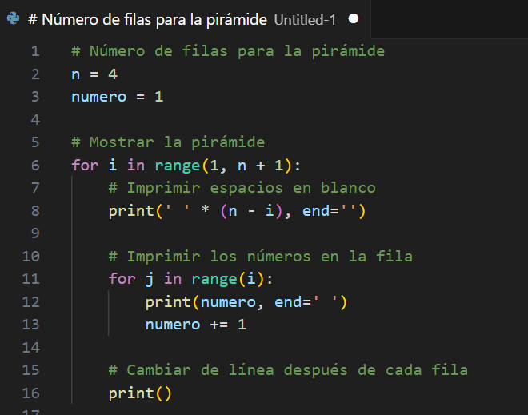

1. Escriba un programa para calcular el factorial de un número dado.

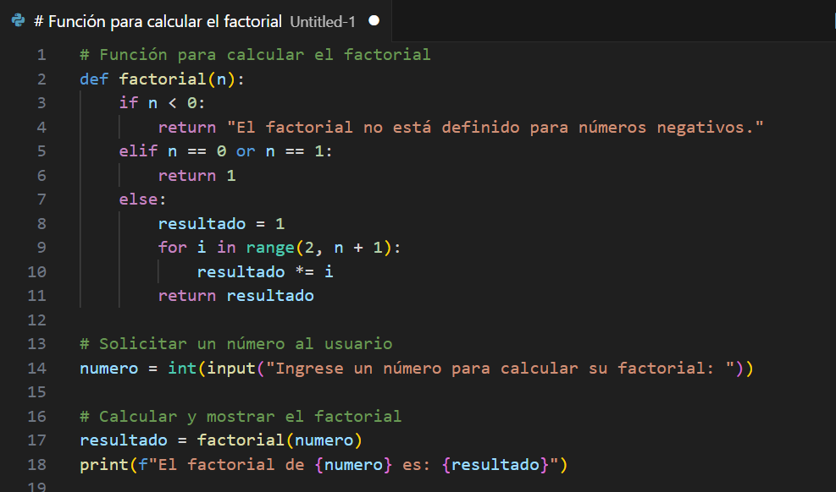

1. Escriba un programa para mostrar un patrón como Z con asteriscos.
2. \*\*\*\*\*\*\*
3. \*
4. \*
5. \*
6. \*\*\*\*\*\*\* 